G15

Découvrir les lieux où j’habite
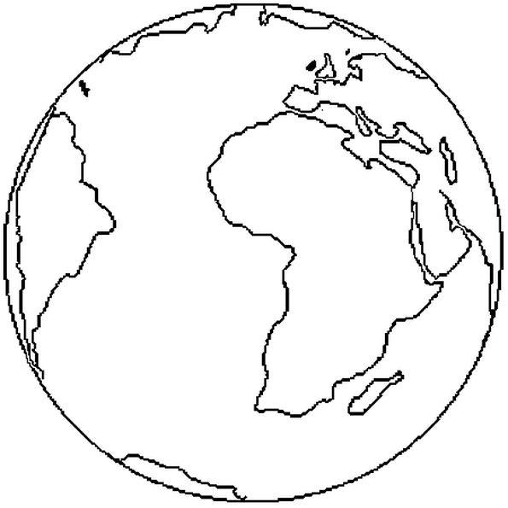
Le Littoral

Leçon 1

Plus de la moitié de la France est entourée par les mers ou les océans : 3 200 km de côtes bordent la France.

Sur la carte de la France marque les océans et les mers en bleu et trace en vert le littoral français.

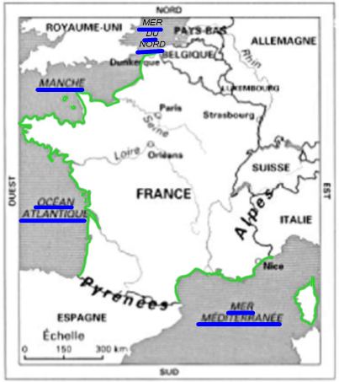

G15

Découvrir les lieux où j’habite
Le Littoral

Leçon 2

Exposés :

La côte d'Opale

La côte Picarde

La côte d'Albâtre

Le Mont Saint Michel

Le Cotentin

La Côte de Granite Rose

Qu'est-ce que la marée ?

G15

Découvrir les lieux où j’habite
Le Littoral

Leçon 3

Après ce voyage sur notre littoral, replace le nom des côtes.

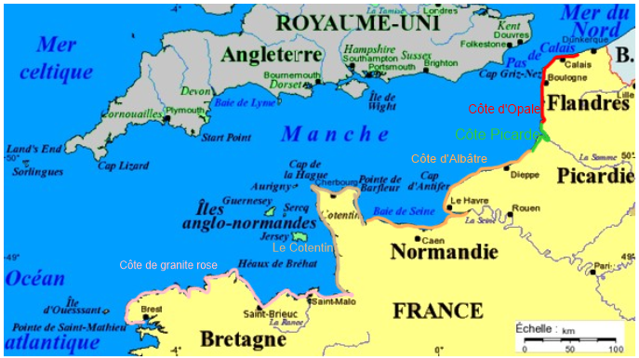

Côte d'Opale, Côte Picarde, Côte d'Albâtre, Le Cotentin et la Côte de Granite Rose forment différents paysages tout au long du littoral de La Manche.

Le Mont-Saint-Michel est un îlot rocheux très célèbre situé dans le département de la Manche.

Tous les 6 heures environ, le niveau de la mer monte, puis redescend.
Les marées sont provoquées par la Lune et le Soleil qui font bouger les énormes masses d'eau que représentent les océans.

